Музыкальный руководитель: Ирина Константиновна Тетюева
МНЕМОТЕХНИКА

Мнемотехника – это система методов и приемов, обеспечивающих успешное освоение детьми знаний об особенностях объектов природы, об окружающем мире, эффективное запоминание структуры песен, сохранение и воспроизведение информации, и конечно развитие речи. Качество запоминания, которое дает мнемотехника, можно сравнить с перемещением по папкам в компьютере. Но, к сожалению, в каждой "мнемонической папочке" может быть записано не так много информации - от одного до нескольких десятков телефонных номеров, например. Запомненные сведения могут быть воспроизведены как в прямом, так и в обратном порядке, а также выборочно, без перебора всей имеющейся в памяти информации.
Это возможность накапливать в памяти большое количество точной информации. Это экономия времени при запоминании – процесс запоминания полностью контролируется. Это сохранение запомненных сведений в памяти – то, что вы запомнили, вам больше не придется учить заново. Это мощная тренировка внимания и мышления.

Мнемотаблица – это схема, в которую заложена определенная информация. Это графическое или частично графическое изображение персонажей песни, сказки, стихотворений, явлений природы, некоторых действий. Изобразить нужно так, чтобы нарисованное было понятно детям.

Работа по мнемотаблицам состоит из пяти этапов:
Рассматривание таблицы и разбор того, что на ней изображено.

1 этап:

Осуществляется перекодирование информации, т.е. преобразование из
абстрактных символов в образы.

2 этап:

После перекодирования осуществляется пересказ сказки (песни) по заданной теме. В младших группах с помощью воспитателя, в старших – дети самостоятельно.

3 этап:

Пропевание мнемотаблицы. В старших группах дети самостоятельно могут определять движение мелодии в песне и пропевать ее индивидуально, по подгруппам или коллективно, а также прохлопывать ритм мелодии, произнося и пропевая текст.

4 этап:

После освоения метода запоминания текста песен, дети сами могут нарисовать мнемотаблицу песни. Это развивает у ребят фантазию и воображение.

5 этап:
«ПЕСНЯ О ВЕСНЕ» муз. Г. Фрида слова Н. Френкель
  Звонко |   капают |   капели |   Возле нашего окна.
  Птички | 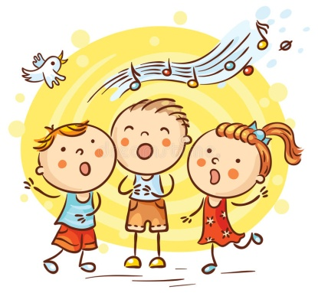  весело запели | 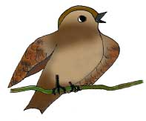  Чив-чив-чив, |   пришла весна.
  Мы вчера нашли подснежник |   на проталинке лесной. |   Голубой цветочек нежный |   пахнет солнцем и весной.

«НОВЫЙ ДОМ» муз. Р. Бойко сл. Л. Дербенева
  Новый дом | 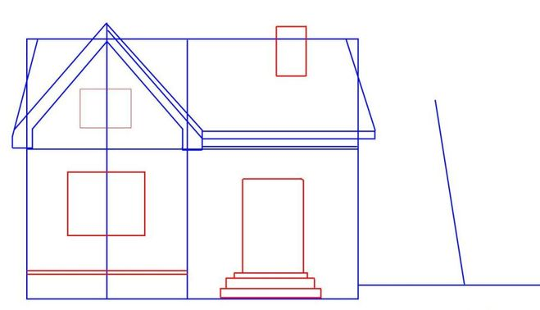  по чертежу | 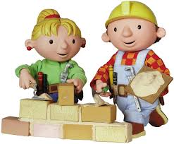  мы построили |   Ежу.
Дом | 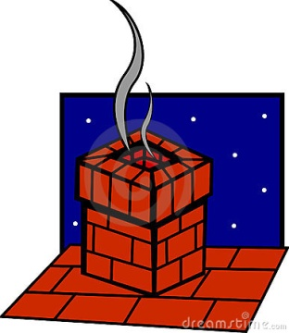  С высокою трубой, |   с острой крышей голубой. |     Проигрыш (Хлопки)
  Получился славный дом. | 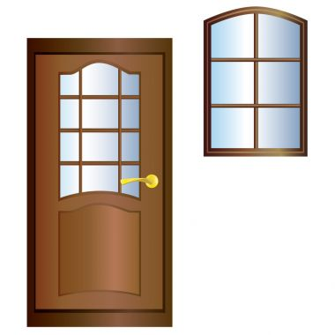  Есть и дверь и окна в нем. |   Круглый стол стоит в углу, | 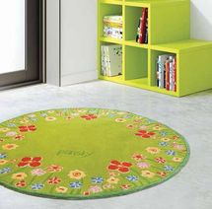  Мягкий коврик на полу.

